**МУНИЦИПАЛЬНОЕ БЮДЖЕТНОЕ ДОШКОЛЬНОЕ ОБРАЗОВАТЕЛЬНОЕ УЧРЕЖДЕНИЕ ДЕТСКИЙ САД ОБЩЕРАЗВИВАЮЩЕГО ВИДА № 27 СТАНИЦЫ КАЗАНСКАЯ МО КАВКАЗСКИЙ РАЙОН**

**«Совместная работа с родителями по профилактике детского дорожно-транспортного травматизма»**

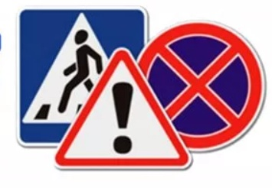

подготовила воспитатель

МБДОУ № 27

Любовь Андреевна Лагунова

**ПРОЕКТ ПО ПДД**

**«Совместная работа с родителями по профилактике детского дорожно-транспортного травматизма»**

**1.Название проекта:** «Совместная работа с родителями по профилактике детского дорожно-транспортного травматизма»

**2.Проблема:** высокий процент несчастных случаев и гибель детей в ДТП

**3.Цель:** профилактика детского дорожно-транспортного травматизма

**4.Задачи:**

* С помощью разнообразных методов и приемов оптимизировать работу с родителями для полноценного развития личности ребенка и закреплению знаний о правилах дорожного движения;
* Создать условия для формирования социальных навыков и норм поведения на основе совместной деятельности с родителями;
* Активизировать деятельность родителей по профилактике детского дорожно-транспортного травматизма.

**5.Тип проекта:** информационный

**6.Масштаб проекта:** долгосрочный

**7.Состав участников:** -дети

                                -воспитатели

                                -заведующий ДОУ

                                -музыкальный руководитель

                                -родители

                                -инспектор ГИБДД

**8.Срок реализации:** 01.09.2023г-31.05.2024г

**Предполагаемый результат:**

* Создание необходимых условий для организации совместной деятельности с родителями по профилактике детского дорожно-транспортного травматизма;
* Формирование у детей самостоятельности и ответственности в действиях на дороге;
* Привитие устойчивых навыков безопасного поведения в любой дорожной ситуации;
* Появление интереса у родителей к проблемам ДОУ

**Основание для разработки:**

* Реализация проекта обеспечивает активное участие детей, родителей и педагогов.
* Проект может быть реализован в рамках совместной деятельности.

Актуальность проекта состоит в том, что развитие ребенка зависит от совместной работы родителей и педагогов. Ведь как бы серьезно ни продумывались формы воспитания детей в детском саду, невозможно достигнуть поставленной цели без постоянной поддержки и активного участия родителей в педагогическом процессе. Проект предполагает систематическую разноплановую работу, использование творческих форм и методов обучения и воспитания детей, а также активные формы организации обучения педагогов, просвещения родителей по данной проблеме. Комплексное решение вопросов, сотрудничество с ГИБДД в ходе реализации проекта способно изменить деятельность дошкольного учреждения, создать условия для привития детям устойчивых навыков безопасного поведения на дороге.

**II Этап. Разработка проекта.**

1.Донести до участников проекта важность данной проблемы.

2.Подобрать методическую, научно-популярную и художественную литературу, иллюстративный материал по данной теме.

3.Подобрать материалы,  атрибуты для игровой и театрализованной деятельности.

4.Подобрать материал для продуктивной деятельности.

5.Составить перспективный план мероприятий реализации проекта.

**III Этап. Реализация проекта.**

|  |  |  |
| --- | --- | --- |
| № п/п | **Содержание работы** | **Мероприятия** |
| 1 | Педагогическое просвещение родителей. | Родительское собрание (с приглашением сотрудников ГИБДД); (Приложение №1)  День открытых дверей;  Показ открытого мероприятия. (Приложение № 2) |
| 2 | Проведение консультаций с родителями. | «Как научить ребенка не попадать в типичные дорожные ловушки»  «Вы, ребенок и автомобиль»  «Правила дорожного движения – знать каждому положено» (Приложение № 3) |
| 3 | Оформление в родительских уголках рубрик | «Правила дорожные знать каждому положено»,   «Внимание – дорога»,  «Ребенок в машине» (Приложение № 4) |
| 4 | Анкетирование родителей | «Я и мой ребенок на улице» (Приложение № 5) |
| 5 | Составление карты-схемы | «Безопасный путь в детский сад» (Приложение № 6) |
| 6 | Педагогическая гостиная | «Мама за рулем» |
| 7 | Спортивный досуг | «В гостях у светофора» (Приложение № 7) |
| 8 | Выставка детских работ по БДД | «Учим правила движения»  Приложение № 8) |

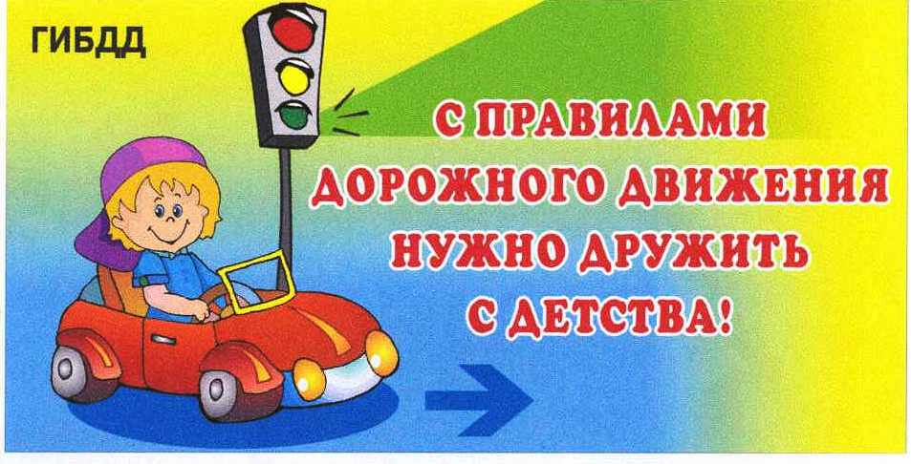

Приложение№1

**Родительское собрание по ПДД в средней группе детского сада «Правила движения – достойны уважения!»**

Подготовка к родительскому собранию.

1. Оформление карточек, на которых описаны проблемные ситуации, изготовление дорожных знаков, изготовление шапочек для инсценировки сказки «Теремок»
2. Оформление выставки детских рисунков «Наш друг светофор»
3. Оформление выставки детской художественной литературы по ПДД
4. Консультации для родителей по воспитанию навыков безопасного поведения

**Цель:** Обобщение знания родителей о воспитании у детей навыков безопасного поведения на улицах.

**Задачи:**

1. Побудить родителей задуматься о том, что соблюдение  ПДД – самое главное для сохранения жизни и здоровья их детей.
2. Ознакомить родителей с некоторыми правилами и памятками, способствующими наиболее эффективному условию ПДД.
3. Познакомить родителей с методами обучения детей ПДД.

**Ход собрания:**

**I.** Здравствуйте, уважаемые родители! На современных улицах количество автомобилей увеличивается с каждым днем, а соответственно, и число аварий. Поэтому сегодня вопрос о правилах безопасного поведения детей на дороге и на транспорте стал еще более актуальным и острым.

Самое дорогое, что есть у человека на свете – это наши дети. И сегодня мы поговорим о том, как мы, взрослые, должны формировать знания у детей о правилах дорожного движения. Главное, что дети должны запомнить и понять – это то, что они ни в коем случае не должны выходить на прогулку без взрослых. Ребенку нужно своими словами рассказывать о правилах дорожного движения и только в тех объемах, какие он способен усвоить.

Идя по улице с ребенком,  надо говорить с ним о видах транспортных средств, которые в этот момент находятся рядом, объяснять их особенности. Переходя улицу нужно упоминать о том, как и где можно правильно переходить проезжую часть, вспомнить о том, как и где нельзя этого делать. В процессе обучения очень важно не пугать ребенка улицей и транспортом. Ведь такой страх так же опасен для него, как беспечность или невнимательность. Нужно наоборот, развивать в нем внимание, собранность, ответственность, уверенность и осторожность. Ребенок должен научиться ориентироваться  в пространстве, понимая такие понятия, как близко, далеко, слева, справа, сзади, по ходу движения, так же необходимо правильно воспринимать и скорость движения, как транспорта, так и пешеходов: быстро, медленно, поворачивает, останавливается. Очень эффективным методом  обучения детей правилам дорожного движения является так же чтение им стихов, загадок, детских книжек, посвященных безопасности движения. Очень важно помнить, что самое большое  влияния на формирование поведения ребенка на улице имеет соответствующее поведение взрослых. Нужно своим примером показать ему как нужно правильно вести себя на улице.

**II.** Сейчас мы вспомним некоторые правила дорожного движения.

Предлагаем вам поиграть. Для этого проведем веселые соревнования! (правильный ответ оценивается фишкой, в конце подведение итогов).

**Отгадайте загадку:**

Я вежливый и строгий,

Я известен на весь мир,

Самый главный командир!

Кто я?   (Светофор)

Входит воспитатель в костюме светофора.

**Светофор:**Посмотрите у меня, есть три сигнала огонька: зеленый, желтый и красный. А кто мне может сказать, в каком порядке они расположены?

**Ответ:** На верху находится красный свет, посередине расположен желтый, а в самом низу находиться зеленый свет.

**Светофор:** А для чего нужен красный свет?

**Ответ:** Красный свет напоминает об опасности, на красный свет мы стоит и дорогу не переходим.

**Светофор:** А зачем нужен желтый свет?

**Ответ:** Желтый свет чтобы приготовиться. Водитель далеко видит желтый свет и сбавляет скорость. А мы должны быть внимательны, увидев желтый свет светофора.

**Светофор:** А что обозначает зеленый свет светофора?

**Ответ:** Когда загорится зеленый свет, мы можем спокойно переходить дорогу, но сначала внимательно посмотрев по сторонам.

**Светофор:** Молодцы! А теперь мы поиграем в игру «Светофор» (на внимание).

Если я покажу красный свет – стоим. Желтый – прыгаем, зеленый – шагаем на месте.

**Светофор:** Знаки важные дорожные-

                     Компас взрослых и ребят,

                    Люди, будьте осторожны!

                    Знайте, что нельзя, что можно!

                    Выполняйте непреложно

                    Все, что знаки говорят!

А сейчас мы проверим, как вы знаете дорожные знаки. Каждый внимательно прослушает стихи. Чтобы ответить нужно, поднять руку.

По полоскам черно – белым

Человек шагает смело

Знает: там, где он идет

Пешеходный переход

Что за знак? Вниз по ступеням

Человек идет под землю.

Может он в метро спешит?

Может быть, сломался лифт?

(Подземный пешеходный переход)

Круглый знак, а в нем окошко,

Не спешите сгоряча,

А подумайте немножко,

Что здесь, свалка кирпича?

(Въезд запрещен)

Я знаток дорожных  правил,

Я машину здесь поставил,

На стоянку у ограды –

Отдыхать ей тоже надо.

(Место стоянки)

Красный круг, а в нем мой друг,

Быстрый друг – велосипед.

Знак гласит: здесь и вокруг

На велосипеде проезда нет.

(Езда на велосипедах запрещена)

Чудо – конь – велосипед,

Можно ехать или нет?

Странный этот синий знак,

Не понять его никак!

(Велосипедная дорожка)

Что за знак?

Пешеход в нем зачеркнутый идет

Что же это означает?

Может Вас здесь обижают?

(Движение пешеходов запрещено)

Знак повесили с рассветом,

Чтобы каждый знал об этом:

Здесь ремонт идет дороги –

Берегите свои ноги!

(Дорожные работы)

Посреди дороги дети,

Мы всегда за них в ответе.

Чтоб не плакал их родитель,

Будь внимательней, водитель!

(Знак «Дети»)

Если нужно вам лечиться,

Знак подскажет, где больница.

Сто серьезных докторов

Там вам скажут : «Будь здоров!»

(Больница)

Коли вам нужна еда,

То пожалуйста сюда.

Эй, шофер, внимание!

Скоро пункт питания!

(Знак «Пункт питания»)

**Светофор:** Мы знаем, что дорожные знаки подразделяются  на группы. На зовите эти группы? (Предупреждающие, запрещающие, информационно - указательные).

**Светофор:** Объясните ребенку, что знаки дорожного движения устанавливаются не только для водителей, но и для пешеходов. Если у вас есть автомобиль – изучайте правила в дороге и ребенок очень быстро начнет ориентироваться в их большом количестве.

**Подведение итогов соревнования**

**3. А сейчас уважаемые родители мы с вами поиграем в сказку по ПДД:**

**«Теремок на новый лад»**

**Ведущая:**  
На обочине дорог   
Был построен теремок  
Теремок для всех зверей  
Для зайчат, ежат, мышат,  
Для лисичек и волчат,  
И, конечно, медвежат.  
Вот стоит наш теремок  
Как красив он, как высок!  
Как дорогу переедешь –  
В теремочек попадешь:  
Новоселье ждет зверят  
В терем все они спешат  
Перейти зверям дорогу  
И подскажут, и помогут  
Говорящие цвета –  
Нужно слушать их всегда  
Долговязый светофор  
На зверят глядит в упор.  
**Светофор:**Шагайте осторожно  
И только там где можно!  
**Ведущая:**  
Ежик к терему идет  
Яблоки с собой несет.  
**Ежик:**  
Я по правилам хожу  
Не опасно мне, ежу!  
Я примерный пешеход.  
Там иду где переход.  
Правила я уважаю,  
Я всегда их соблюдаю.

**Ведущая:**  
Ежик в терем попадет.  
Место там себе найдет  
Мышка по полю бежит,  
В теремок она спешит!  
**Мышка:**  
Знает мышка – переход  
От машин всегда спасет!  
Если переход наземный –  
Называется он зеброй.  
Здесь подземный переход  
Мышку в терем приведет,  
И хорошее местечко  
Мышка в тереме займет.  
**Ведущая:**  
По тротуару зайчонок прыг – скок!  
На новоселье спешит в теремок.  
**Зайчонок:**  
Правила знает зайчонок на «пять»  
Ведь по дороге опасно скакать!  
Вот машина – ее берегись,  
Под колесами не окажись!  
**Ведущая:**  
Вот зеленая лягушка –  
Длинноногая квакушка,  
К светофору поскакала  
И, как вкопанная встала.  
**Лягушка:**  
Загорелся красный свет –  
И лягушке хода нет.  
Вот и желтый огонек  
Ждет лягушка, не идет  
А зеленый появился  
Для лягушки путь открылся.  
**Светофор:**  
Нужно слушаться без спора  
Указаний светофора!  
**Ведущая:**  
И лягушка в теремок  
Прыг – скок, прыг – скок!  
А вот медвежонок  
Что он творит?  
Посередине дороги рулит.  
Вправо и влево мишка виляет,  
Встречным машинам  
Он сильно мешает.  
Эй, медвежонок, себя береги,  
С шумной дороги быстрее сверни.  
**Медвежонок:**  
Если с опасной дороги свернешь  
Целым к друзьям в теремок попадешь.  
**Ведущая:**  
Правил дорожных на свете не мало.  
Волчонку их выучить бы не мешало  
Нельзя малышам по дороге кататься  
И за машины опасно цепляться!  
С велосипеда волчонок упал,  
Не в теремок, а в больницу попал!  
**Светофор:**  
Если будешь соблюдать  
Правила движения,  
В теремочек попадешь,  
Ты на новоселье.  
**Ведущая:**  
Сказку, родители, эту вспоминайте,  
Правила дорог не нарушайте!

**1V. Работа с памяткой**

- А сейчас я хочу Вам вручить «Памятки», которые помогут продолжить работу по закреплению правил дорожного движения. Внимательно их прочитайте и руководствуйтесь ими в жизни.

**Памятка  для родителей.**

 Не спешите, переходите дорогу размеренным шагом. Выходя на проезжую часть дороги, прекратите разговаривать - ребенок должен привыкнуть, что при переходе дороги нужно сосредоточиться.

 Не переходите дорогу на красный или желтый сигнал светофора, как бы вы при этом не торопились. Переходите дорогу только в местах, обозначенных дорожным знаком "Пешеходный переход”.

  Из автобуса, троллейбуса, трамвая, такси выходите первыми. В противном случае ребенок может упасть или побежать на проезжую часть.

 Привлекайте ребенка к участию в ваших наблюдениях за обстановкой на дороге, показывайте ему те машины, которые готовятся поворачивать, едут с большой скоростью и т.д.

 Не выходите с ребенком из-за кустов или машины, не осмотрев предварительно дорогу, – это типичная ошибка и нельзя допускать, чтобы дети ее повторяли.

 Не разрешайте играть вблизи дороги и на проезжей части.

**5 Итог.** Закон улиц и дорог, который называется «Правила дорожного движения» - строгий. Он не прощает, если пешеход идет по улице как ему вздумается, не соблюдая правил. Но закон в то же время и очень добрый: он охраняет людей от страшного несчастья, бережет их жизни. Сегодня Вы показали хорошие знания правил, которые помогают Вам  на  дороге. И мы искренне надеемся, что этим правилам Вы обучите своих детей.

Мы рады, что Вы пришли на наше родительское собрание и приняли активное участие в игре. Я Вам желаю никогда не нарушать правил дорожного движения!

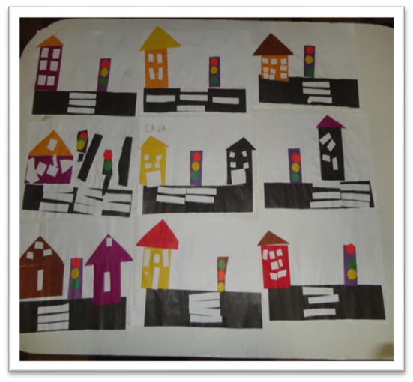

Приложение №2

**Конспект занятия по ПДД в средней группе «Играем, правила дорожного движения изучаем»**

Цель: Формирование знаний о правилах дорожного движения.

Задачи:

1. Закреплять у детей представление о дорожных знаках, светофоре, тротуаре и других атрибутах, связанных с правилами дорожного движения.

2. Учить детей правилам безопасного поведения на дороге, ориентировке при использовании макета.

3. Развивать культуру общения, обогащать словарь.

4. Воспитывать осознанную позицию пешехода и безопасности дорожного движения.

5. Корректировать основные познавательные процессы детей (мелкая и общая моторика, память, внимание и др.)

**Ход занятия:**

Дети заходят в группу, воспитатель показывает им макет улицы города (без дорожных знаков, из машинок созданы аварийные ситуации на дороге).

**Воспитатель:** - В одной далекой сказочной стране есть маленький игрушечный город. Жили – не тужили жители этого городка. Они были в большой дружбе с дорожными знаками, выполняли все правила движения, уважали и слушали главного Светофора. Поэтому в этом городе всегда царил порядок и покой на улицах. Но однажды на город налетел злой и могучий ураган и унёс все дорожные знаки в дремучий лес. Посмотрите, что случилось в городе. (Дети рассматривают макет, обсуждают аварийную ситуацию: нет дорожных знаков, аварии машин, исчез светофор).

**Воспитатель:** - Да, ребята, в городе не порядок. Знаки надо выручать и на место возвращать. Вот только как это сделать? (Дети высказываются).

**Воспитатель:** - Давайте поможем жителям сказочной страны, отправимся в дремучий лес выручать дорожные знаки. Путь далёкий, но чтобы выбраться из города, нам надо вспомнить правила дорожного движения.

**Воспитатель**: - Скажите, что такое улица? (Ответы детей).

**Воспитатель:** На каждой улице есть проезжая часть. Как вы думаете, для чего она нужна? (ответы детей).

**Воспитатель**: - Правильно, проезжая часть нужна для движения транспорта. С двух сторон проезжей части есть специальные дорожки. Как они называются?

**Дети**: - Тротуары.

**Воспитатель:** - А для чего нужны тротуары? (Ответы детей).

**Воспитатель:** - Совершенно верно, для людей. Взрослые и дети ходят по тротуару пешком. Поэтому их называют?

**Дети:** - Пешеходами.

**Воспитатель**: - А если нужно перейти проезжую часть? Где это можно сделать? (Ответы детей).

**Воспитатель**: - Да, ребята, дорогу нужно переходить в специальных местах, которые называются пешеходными переходами. А как вы узнаете это место? (Ответы детей).

**Воспитатель:** - Правильно! Стоит знак «Пешеходный переход» и нарисованы белые полоски. Кто знает, как правильно перейти дорогу? (Ответы детей).

**Воспитатель:** - Сначала смотрят налево, дойдя до середины, смотрят направо. Замечательно! Вы хорошо знаете правила дорожного движения и с вами смело можно отправляться в путешествие по незнакомому городу. Давайте на транспорте отправимся в дорогу. На чём вы хотели бы отправиться? (Дети называют и выбирают вид транспорта).

Игра – разминка «Машины»

**Воспитатель:** - На улице нашей едут машины, машины. (Дети едут по кругу, останавливаются).

**Воспитатель**: - Машины – малютки. (Дети садятся).

**Воспитатель:** - Машины большие. (Дети встают и поднимают руки вверх).

**Воспитатель:** - Эй, машины! Полный ход! (Дети быстро едут по кругу).

**Воспитатель:** - За руль держись, гляди вперёд! Скоро будет поворот! (Воспитатель показывает знак, дети едут в другую сторону).

**Воспитатель:** - Стоп, машины! Стоп, моторы! Тормозите все шоферы! (Дети останавливаются).

**Воспитатель**: - Молодцы, что все соблюдали правила движения! Поэтому так быстро и без аварий добрались до леса. (Дети убирают транспорт).

- А вот и пропавшие знаки. (Воспитатель выставляет дерево, на котором висят знаки:«Пешеходный переход», «Въезд запрещен», «Телефон», «Осторожно, дети!», «Поворот»). (Дети объясняют знаки).

**Воспитатель:** - Как вы думаете, эти дорожные знаки нужны в лесу? (Ответы детей).

**Воспитатель:** - Почему? (Ответы детей).

**Воспитатель:** - Правильно, ребята! Дорожные знаки в лесу не нужны, потому что здесь нет улиц и транспорта. Их надо вернуть в город и поставить на свои места.

**Воспитатель:** - Ребята, посмотрите, что случилось с главным Светофором?

**Дети:** - Сломался.

**Воспитатель:** - Да, ребята, цветные огоньки у светофора разбились и их нужно собрать.

Игра «Разрезной светофор»

**Воспитатель: -** Какие молодцы! Сделали доброе дело – починили светофор! А зачем нужен светофор? (Ответы детей).

**Воспитатель:** - Правильно, ребята! Светофор помогает регулировать движение, устанавливает порядок на улицах. А теперь проверим, хорошо ли вы знаете, что означает каждый свет светофора?

**Воспитатель:** - Красный свет!

**Дети**: Стоп, опасно! Путь закрыт!

**Воспитатель:** - Жёлтый.

**Дети:** - Предупреждение! Жди сигнала для движения!

**Воспитатель:** Свет зеленый говорит?

**Дети**: - Пешеходам путь открыт!

**Воспитатель:** - Перейти через дорогу вам на улице всегда

И помогут и подскажут эти яркие цвета!

А это что за знаки? (Ответы детей).

**Воспитатель:** - Да, ребята! Это сломанные светофоры из нашего города и огоньки лежат. Что теперь делать?

**Дети:** - Починить!

**Воспитатель**: - Правильно! Мы их должны починить. Но на нужно торопиться. Как же нам быстро вернуться в детский сад? (Дети предлагают).

**Воспитатель:** - Да мы полетим на самолётах. (Дети имитируют самолеты). Вот мы и прилетели в детский сад.

**Воспитатель**: - Ребята, что нужно сделать, чтобы починить светофоры?

**Дети:** Приклеить!

**Воспитатель:** - А вы помните, в каком порядке они расположены? (Ответы детей).

**Воспитатель**: - Правильно! Красный, жёлтый, зелёный. Приступаем к починке светофоров. (Дети берут кружки, наносят клей и подходят к воспитателю, который приклеивает все стороны светофора).

**Воспитатель:** - Светофоры починили! Давайте расставим все знаки в городе на свои места. Теперь в сказочном городке наступил порядок и все жители радуются. (Дети садятся на стульчики).

**Воспитатель:** - За то, что вы такие добрые, отзывчивые, внимательные и хорошо знаете правила дорожного движения, вы награждаетесь медалями «Почётный пешеход»! (Вручение медалей).

Приложение № 3

**Консультация о правилах дорожного движения**

**ЛЕГКО ЛИ НАУЧИТЬ РЕБЁНКА ПРАВИЛЬНО ВЕСТИ СЕБЯ НА ДОРОГЕ?**

Легко ли научить ребѐнка правильно вести себя на дороге?

На первый взгляд легко. Надо только познакомить его с основными требованиями правил дорожного движения и никаких проблем.

На самом деле очень трудно. Ведь мы, родители, каждый день на глазах родного чада нарушаем эти самые пресловутые правила, и не задумываемся, что ставим перед ребѐнком неразрешимую задачу: как правильно? Как говорят или как делают?

Когда же ребѐнок попадает в дорожное происшествие, то виноваты все: водитель, детский сад, школа, Госавтоинспекция. Почему не научили, не показали, не уберегли? Забывая при этом, что в первую очередь, родители, своим примером должны научить и уберечь.

Если вы действительно заинтересованы в том, чтобы ваш ребѐнок владел

навыками безопасного поведения на дороге, то не сводите процесс обучения к пустой и бесполезной фразе: "Будь осторожен на дороге". Эта фраза не объясняет ребѐнку, чего собственно на дороге надо бояться. Где его может подстерегать опасность? Лучше используйте движение в детский сад и обратно для отработки навыков поведения на дороге.

Ребѐнок твѐрдо должен знать, что дорогу можно переходить только в

установленных местах: на пешеходном переходе и на перекрѐстке. Но, и в данном случае никто не может гарантировать его безопасность. Поэтому, прежде чем выйти на дорогу, остановитесь с ребѐнком на расстоянии 50см – 1метра от края проезжей части, обратите его внимание, что посмотреть налево и направо надо обязательно с поворотом головы, и если с обеих сторон нет транспорта представляющего опасность, то можно выйти на проезжую часть, переходить дорогу надо спокойным размеренным шагом и не в коем случае не бегом.

Большую опасность для детей представляют не регулируемые пешеходные

переходы - здесь ребѐнку важно убедиться, что расстояние до автомашин с обеих сторон позволит ему перейти дорогу без остановки на середине проезжей части. На регулируемом пешеходном переходе объясните ребѐнку, что красный и жѐлтый сигнал светофора – запрещающие. Особенно опасно выходить на дорогу при жѐлтом сигнале, потому, что некоторые машины завершают проезд перекрѐстка и при этом увеличивают скорость. Зелѐный сигнал - разрешающий, но он не гарантирует пешеходу безопасный переход, поэтому прежде чем выйти на дорогу надо посмотреть налево и направо и убедиться, что все машины остановились, опасности нет.

Часто ребята оказываются под колѐсами транспорта, когда, выйдя из автобуса или троллейбуса, пытаются перейти на другую сторону дороги. Объясните ребѐнку, что в данном случае опасно обходить транспортное средство как впереди, так и сзади, потому, что оно большое и из-за него ничего не видно. Надо подождать пока автобус или троллейбус уедет.

Большую опасность для детей представляют предметы, загораживающие обзор -заборы, стоящие автомашины; зимой – сугробы, летом - кустарники, деревья. Лучше - отойти от них подальше, и перейти дорогу, где безопасно. Если ваш ребѐнок скоро идѐт в первый класс, то уже сейчас неоднократно пройдите с ним маршрут от дома до школы и обратно, обращая внимание малыша не все опасности, которые могут встретиться ему в пути. Заранее оговорите, что в сложной ситуации надо обратиться к помощи взрослых. Дайте возможность ребѐнку пройти этот маршрут самостоятельно, наблюдая за ним со стороны. Затем детально проанализируйте вместе с ним все его действия.

**«СОБЛЮДАТЬ ПРАВИЛА НЕОБХОДИМО И В АВТОМОБИЛЕ».**

Здесь перед вами открывается обширное поле деятельности, так как примерно каждый третий ребѐнок, ставший жертвой дорожно-транспортного происшествия, находился в качестве пассажира в автомобиле. Это доказывает, как важно соблюдать следующие правила:

· Пристѐгиваться ремнями необходимо абсолютно всем! В том числе и в чужом автомобиле, и при езде на короткие расстояния. Если это правило автоматически выполняется взрослыми, то оно легко войдѐт у ребѐнка в постоянную привычку.

· Если это возможно, дети должны занимать самые безопасные места в

автомобиле: середину или правую часть заднего сиденья, так как с него можно безопасно выйти прямо на тротуар.

· Как водитель или пассажир вы тоже постоянно являете пример для подражания. Не будьте агрессивны по отношению к другим участникам движения, не обрушивайте на них поток проклятий. Вместо этого объясните конкретно, в чѐм их ошибка. Используйте различные ситуации для объяснения правил дорожного движения, спокойно признавайте и свои собственные ошибки.

· Во время длительных поездок чаще останавливайтесь. Детям необходимо вам все нервы.

· Прибегайте к альтернативным способам передвижения: автобус, железная дорога, велосипед или ходьба пешком.

Приложение № 4

**УГОЛОК ПДД в детском саду**

Начало формы

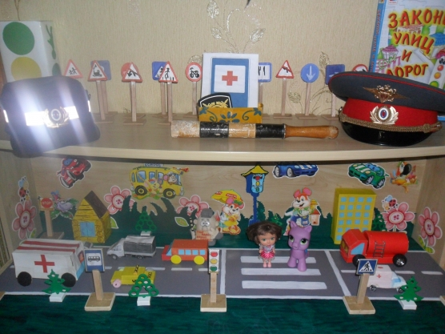

Мир таит в себе множество опасностей: дорожно-транспортные происшествия, пожары, стихийные бедствия, которые зачастую имеют трагический финал. Конечно, предвидеть и повлиять на многие ситуации человек не в силах. К примеру, совершенно неподвластны обществу природные катаклизмы, да и обычные автокатастрофы порой случаются из-за неудачного стечения обстоятельств. Но это не освобождает нас от ответственности за собственную жизнь, и тем более за жизнь наших детей. Взрослые и малыши должны неуклонно следовать правилам дорожного движения, пожарной безопасности, а также уметь правильно себя вести в сложных жизненных ситуациях. Только таким образом, мы можем избежать беды, а даже если таковая случилась – спасти свою жизнь и жизнь своих близких.

В частности, с самых юных лет ребенок должен знать, как и когда можно переходить дорогу, как нужно себя вести возле проезжей части и какими могут быть последствия его непослушания. В то время как задача родителей и педагогов, - рассказать и наглядно объяснить малышу основные правила поведения пешеходов и водителей.

Для этого мамы и папы проводят беседы со своим чадом, а главное - подают достойный пример. А воспитатели в каждой группе оформляют специальный уголок, посвященный ПДД, устраивают ролевые[игры](https://womanadvice.ru/igry-pravila-dorozhnogo-dvizheniya). В общем, делают все возможное, чтоб дошкольники освоили азбуку пешехода от А до Я

Приложение №5

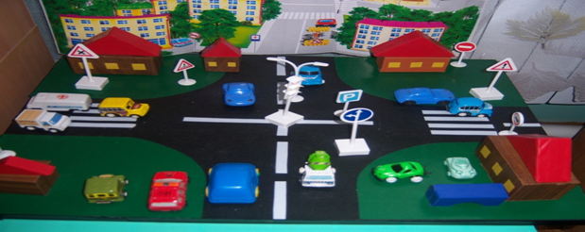

**АНКЕТА ДЛЯ РОДИТЕЛЕЙ**

**«Я И МОЙ РЕБЕНОК НА ДОРОГАХ ГОРОДА»**

Уважаемые родители! Мы просим вас ответить на вопросы нашей анкеты, которая поможет узнать, насколько ваши дети знают и умеют пользоваться правилами дорожного движения.

**1. Знает ли ваш ребенок свой домашний адрес:**

а) знает название города, улицы, номер дома, квартиры, телефона;

б) знает название улицы, номер дома, квартиры, телефона;

в) знает только 1-2 наименования.

**2. Как вы добираетесь домой с ребенком из детского сада:**

а) пешком;

б) на транспорте.

**3. Если вам приходится идти пешком, то вы с ребенком:**

а) переходите дорогу всегда по пешеходной дорожке, смотрите на сигнал

светофора;

б) переходите дорогу по пешеходной дорожке, если нет

машин и не смотрите на сигналы светофора;

в) переходите дорогу там, где удобно и близко к дому.

**4. Различает ли ваш ребенок сигналы транспортного и пешеходного**

**светофоров:**

а) стоит на месте, если горит красный сигнал пешеходного светофора и

зеленый сигнал для машин;

б) путает сигналы транспортного и пешеходного светофора, часто ошибается;

в) не знает, что существует пешеходный и транспортный светофор, и

ориентируется только на ваши знания.

**5. Знает ли ваш ребенок знаки дорожного движения и может рассказать, что они обозначают:**

а) да;

б) нет;

в) затрудняюсь ответить.

**6. Когда вы в последний раз показывали ребенку знаки дорожного**

**движения и рассказывали, что они обозначают:**

а) постоянно, когда приходится пользоваться транспортом, переходить дорогу;

б) достаточно давно;

в) не помню.

**7. Знает ли ваш ребенок виды городского транспорта (подчеркнуть**

**название, если знает):**

а) автобус;

б) троллейбус;

в) трамвай;

г) такси;

д) метро.

**8. Умеет ли ваш ребенок пользоваться городским транспортом**:

а) стоит на остановке, садится вместе с взрослым в переднюю или среднюю дверь, спокойно ведет себя, если есть возможность, садится на сиденье, не высовывается из окна, не сорит в салоне;

б) стоит на остановке, садится в любую дверь, пробирается быстрее к свободному

месту, расталкивая других пассажиров, говорит громко;

в) на ходу заскакивает в салон вместе с взрослым, требует освободить ему место

в салоне, говорит громко, другие пассажиры делают ему замечания.

9**. Считаете ли вы, что даете в полном объеме своему ребенку**

**необходимые знания и практические навыки поведения на улице и в городском транспорте:**

а) да, ребенок знает основные знаки, может их назвать, рассказать, для чего они нужны, применяет в жизни правила дорожного движения;

б) не уверен, знания недостаточные, даются от случая к случаю, ребенок часто ошибается в названии знаков, не всегда знает, как себя вести на улице и в транспорте;

в) нет, времени не хватает давать ребенку знания на эту тему.

**10. Достаточно ли знаний о правилах дорожного движения получает ваш ребенок в детском учреждении:**

а) да, достаточно;

б) нет, недостаточно;

в) затрудняюсь ответить

Приложение № 6

**«Безопасный путь в детский сад»**

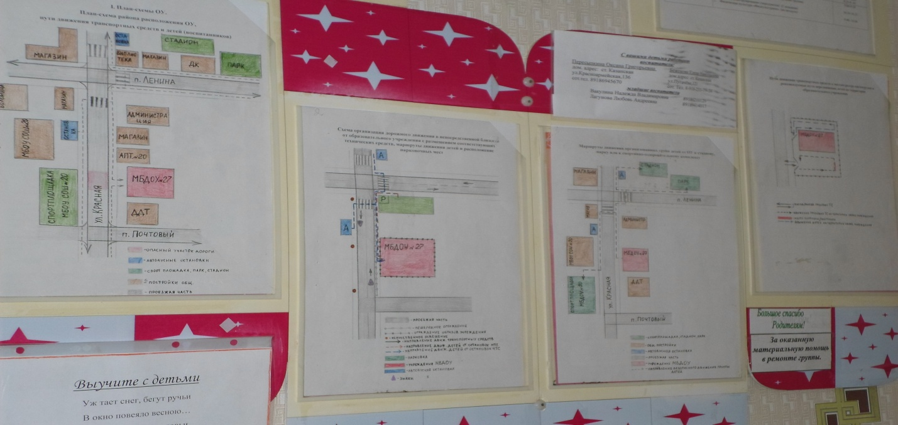

Приложение № 7

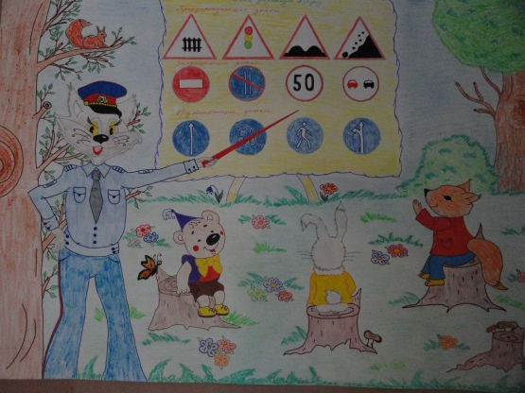

**Спортивный досуг «В гостях у светофора»**

Цели: закрепить умение применять полученные знания в играх и повседневной жизни; привлечь родителей к совместной деятельности с детьми; совершенствовать двигательные навыки; способствовать созданию положительного эмоционального настроения.

Материалы: дорожные знаки, стаканы с соком, трубочки, игрушечные машины, зебра, скамейки, дуги, обручи

Предварительная работа: беседы, загадывание загадок, разучивание стихов.

Участники: дети, родители.

Ход развлечения.

Дети входят в музыкальный зал под музыку из кинофильма «Берегись автомобиля!»

Ведущий — Светофор. Друзья! Признаться вам спешу: знакомству очень рад! Зовусь я всюду «Светофор», я лучший друг ребят!

Ведущий — Светофор. Наша сегодняшняя встреча посвящена очень важной проблеме - воспитанию у детей навыков безопасного поведения на улицах города. Наш детский сад находится недалеко от дороги с транспортным движением. Чтобы не попасть в беду - необходимо знать правила дорожного движения. Вот я и хочу проверить, как вы знаете правила дорожного движения, и посмотреть, насколько вы ловкие, сильные и умелые.

Ведущий — Светофор. В гостях у Светофора сегодня встречаются две команды: команда «Зебра» и команда «Автомобилисты». Давайте, поприветствуем наши команды. (Команды проходят почетный круг).

Приветствие команд.

«Зебра». Зебра — команда умелая, ловкая, сильная, смелая!

Соревноваться с нами спеши, мы уже взрослые — не малыши!

«Автомобилисты». Мы — автомобилисты, не стой на пути,

Наша команда всегда впереди!

Ведущий — Светофор. А оценивать наше соревнование будет инспектор ГИБДД .

Ведущий — Светофор. Объявляю наше соревнование открытым.

Ведущий — Светофор. Ребята, вы все знаете, как переходить улицу? (Ответы детей). А какие виды переходов существуют? («Надземный», «подземный», «пешеходный»). А для чего нужен пешеходный переход? Вот мы сейчас и проверим, все ли помнят эти знаки. Объявляю первый конкурс.

1 конкурс «Пройди по переходу».

Дети должны пройти полосу препятствий: зебра — скамейка — дуги, около которых расставлены дорожные знаки: «Пешеходный переход», «Надземный переход», «Подземный переход». Выигрывает та команда, участники которой быстрее и безошибочно справятся с заданием.

Ведущий — Светофор. Вот мы с вами и перешли через дорогу и оказались где? Посмотрите ребята, какой это знак? («Автобусная остановка»). А какой транспорт называется «общественным». (Это автобус, троллейбус, трамвай.) Наш следующий конкурс называется «Остановка общественного транспорта» (оборудование: 2 стоечки, 2 больших обруча).

2 конкурс «Остановка общественного транспорта».

Первый участник команды изображает водителя, он надевает на себя обруч, бежит до стойки, которая находится напротив его команды огибает ее и возвращается к своей команде, затем к нему присоединяется (влезает в обруч) другой ребенок (пассажир) и теперь они бегут к стойке уже вдвоем, у стойки пассажир выходит. Так водитель перевозит всех участников эстафеты. После того как все участники приехали к стойке все члены команды берутся друг за друга, водитель спереди, и возвращаются на исходное место.

Ведущий — Светофор. Вот мы с вами и сели в общественный транспорт. Чтобы не было скучно ехать, я вам предлагаю развлечься и отгадать мои вопросы-загадки. Буду задавать вопросы по очереди каждой команде. За правильный ответ прибавляется одно очко. А наш инспектор будет подсчитывать очки.

3 конкурс «Разминка»:

1. Какие цвета светофора вы знаете?

2. На какой свет светофора надо переходить дорогу?

3. Почему нельзя отвлекаться при переходе дороги?

4. Почему надо быть особенно внимательным на дороге в плохую погоду?

5. Кто такой пассажир?

6. Кого называют пешеходом?

7. Как называется часть дороги, по которой едут машины?

8. Что такое перекресток?

9. Какие специальные машины вы знаете?

10. Какие виды общественного транспорта вы знаете?

Ведущий — Светофор. Ребята, мне кажется, что наш автобус стал ехать медленнее. Наверное, заканчивается топливо. Чтобы автобус повез нас дальше, что нам необходимо? Да, нам необходимо заправиться. Следующий конкурс так и называется «Заправка». (Для конкурса потребуется: стаканчики, трубочки, сок или вода).

4 конкурс «Заправка».

Команды выстраиваются в две шеренги. Для каждого участника наливается стакан сока и выдается трубочка. По сигналу ведущего первый игрок бежит к столу, на котором стоит поднос с соком, сок выпивает и возвращается обратно и т. д. по очереди, пока все участники не выпьют свой стакан сока. Побеждает та команда, которая скорее «заправилась». Конкурс оценивается в 3 балла и приносит дополнительные баллы своей команде.

Ведущий — Светофор. Ребята, а вы заметили, пока мы ехали вдоль дороги стояли какие-то знаки? Вы не знаете что это за знаки? (Дорожные). Правильно, есть на свете важные знаки — дорожные знаки. Они стоят на страже порядка. Есть знаки, которые «указывают», есть, которые «запрещают». Предупреждающие знаки предупреждают: будь осторожен, впереди опасность. Запрещающие знаки говорят: этого делать нельзя.

5 конкурс «Дорожные знаки».

Напротив каждой команды находится стол, на котором в произвольном порядке лежат дорожные знаки. Каждый участник должен довести за веревочку игрушечный грузовик до стола и выбрать нужный знак (для одной команды информационно-указательный, для другой — запрещающий, и привести их обратно в кузове).

Ведущий — Светофор. А пока наш инспектор подсчитывает очки, я всем предлагаю поиграть в игру «Стоп, машина». Под музыку все дети «едут», как только звучит сигнал «стоп машина» и музыка замолкает, все должны остановиться.

Ведущий — Светофор. Слово предоставляется инспектору ГИБДД

Ведущий — Светофор. Дорогие ребята и родители, я желаю вам всего доброго! А главное — будьте здоровы! Берегите себя!

Хорошо идти по улице, когда горит зеленый глаз светофора, и смотреть на свой родной поселок! Самый яркий свет …

Дети. Зеленый.

Ведущий — Светофор. Самый добрый свет.

Дети. Зеленый.

Ведущий — Светофор. Можно ехать и идти.всем счастливого пути!

Приложение № 8

**Выставка детских работ**

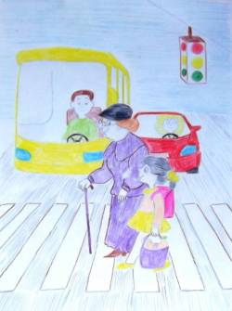 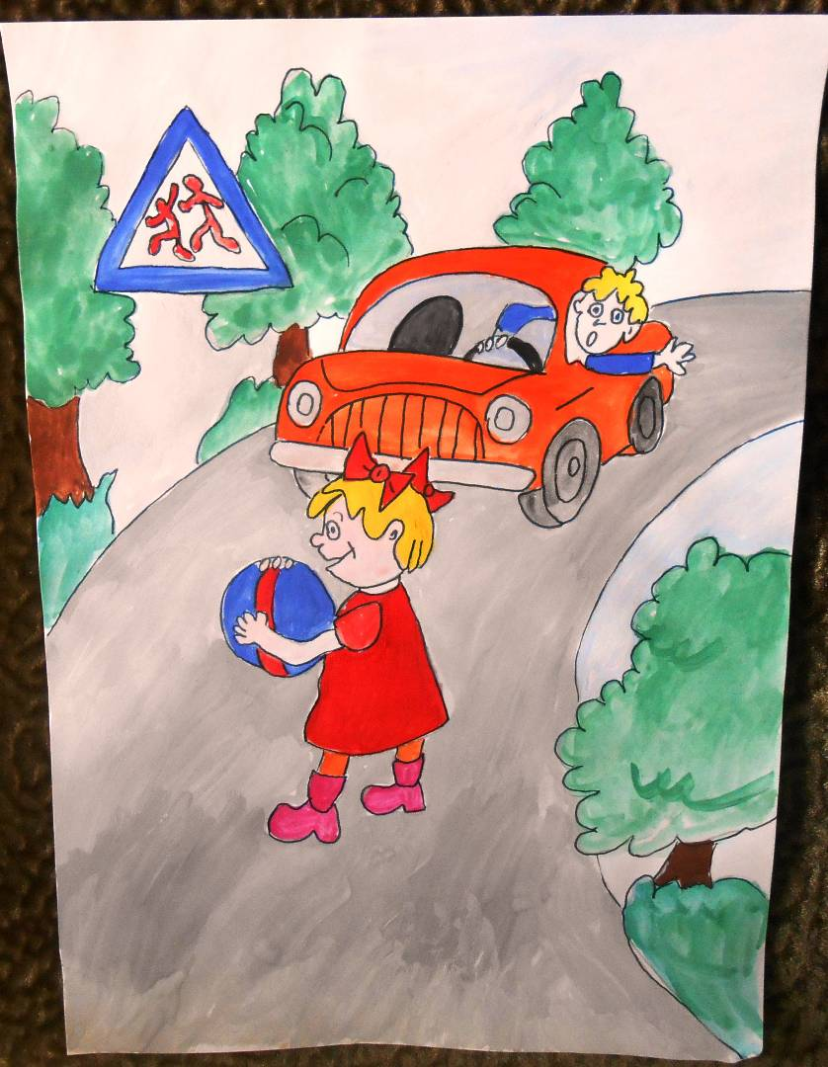

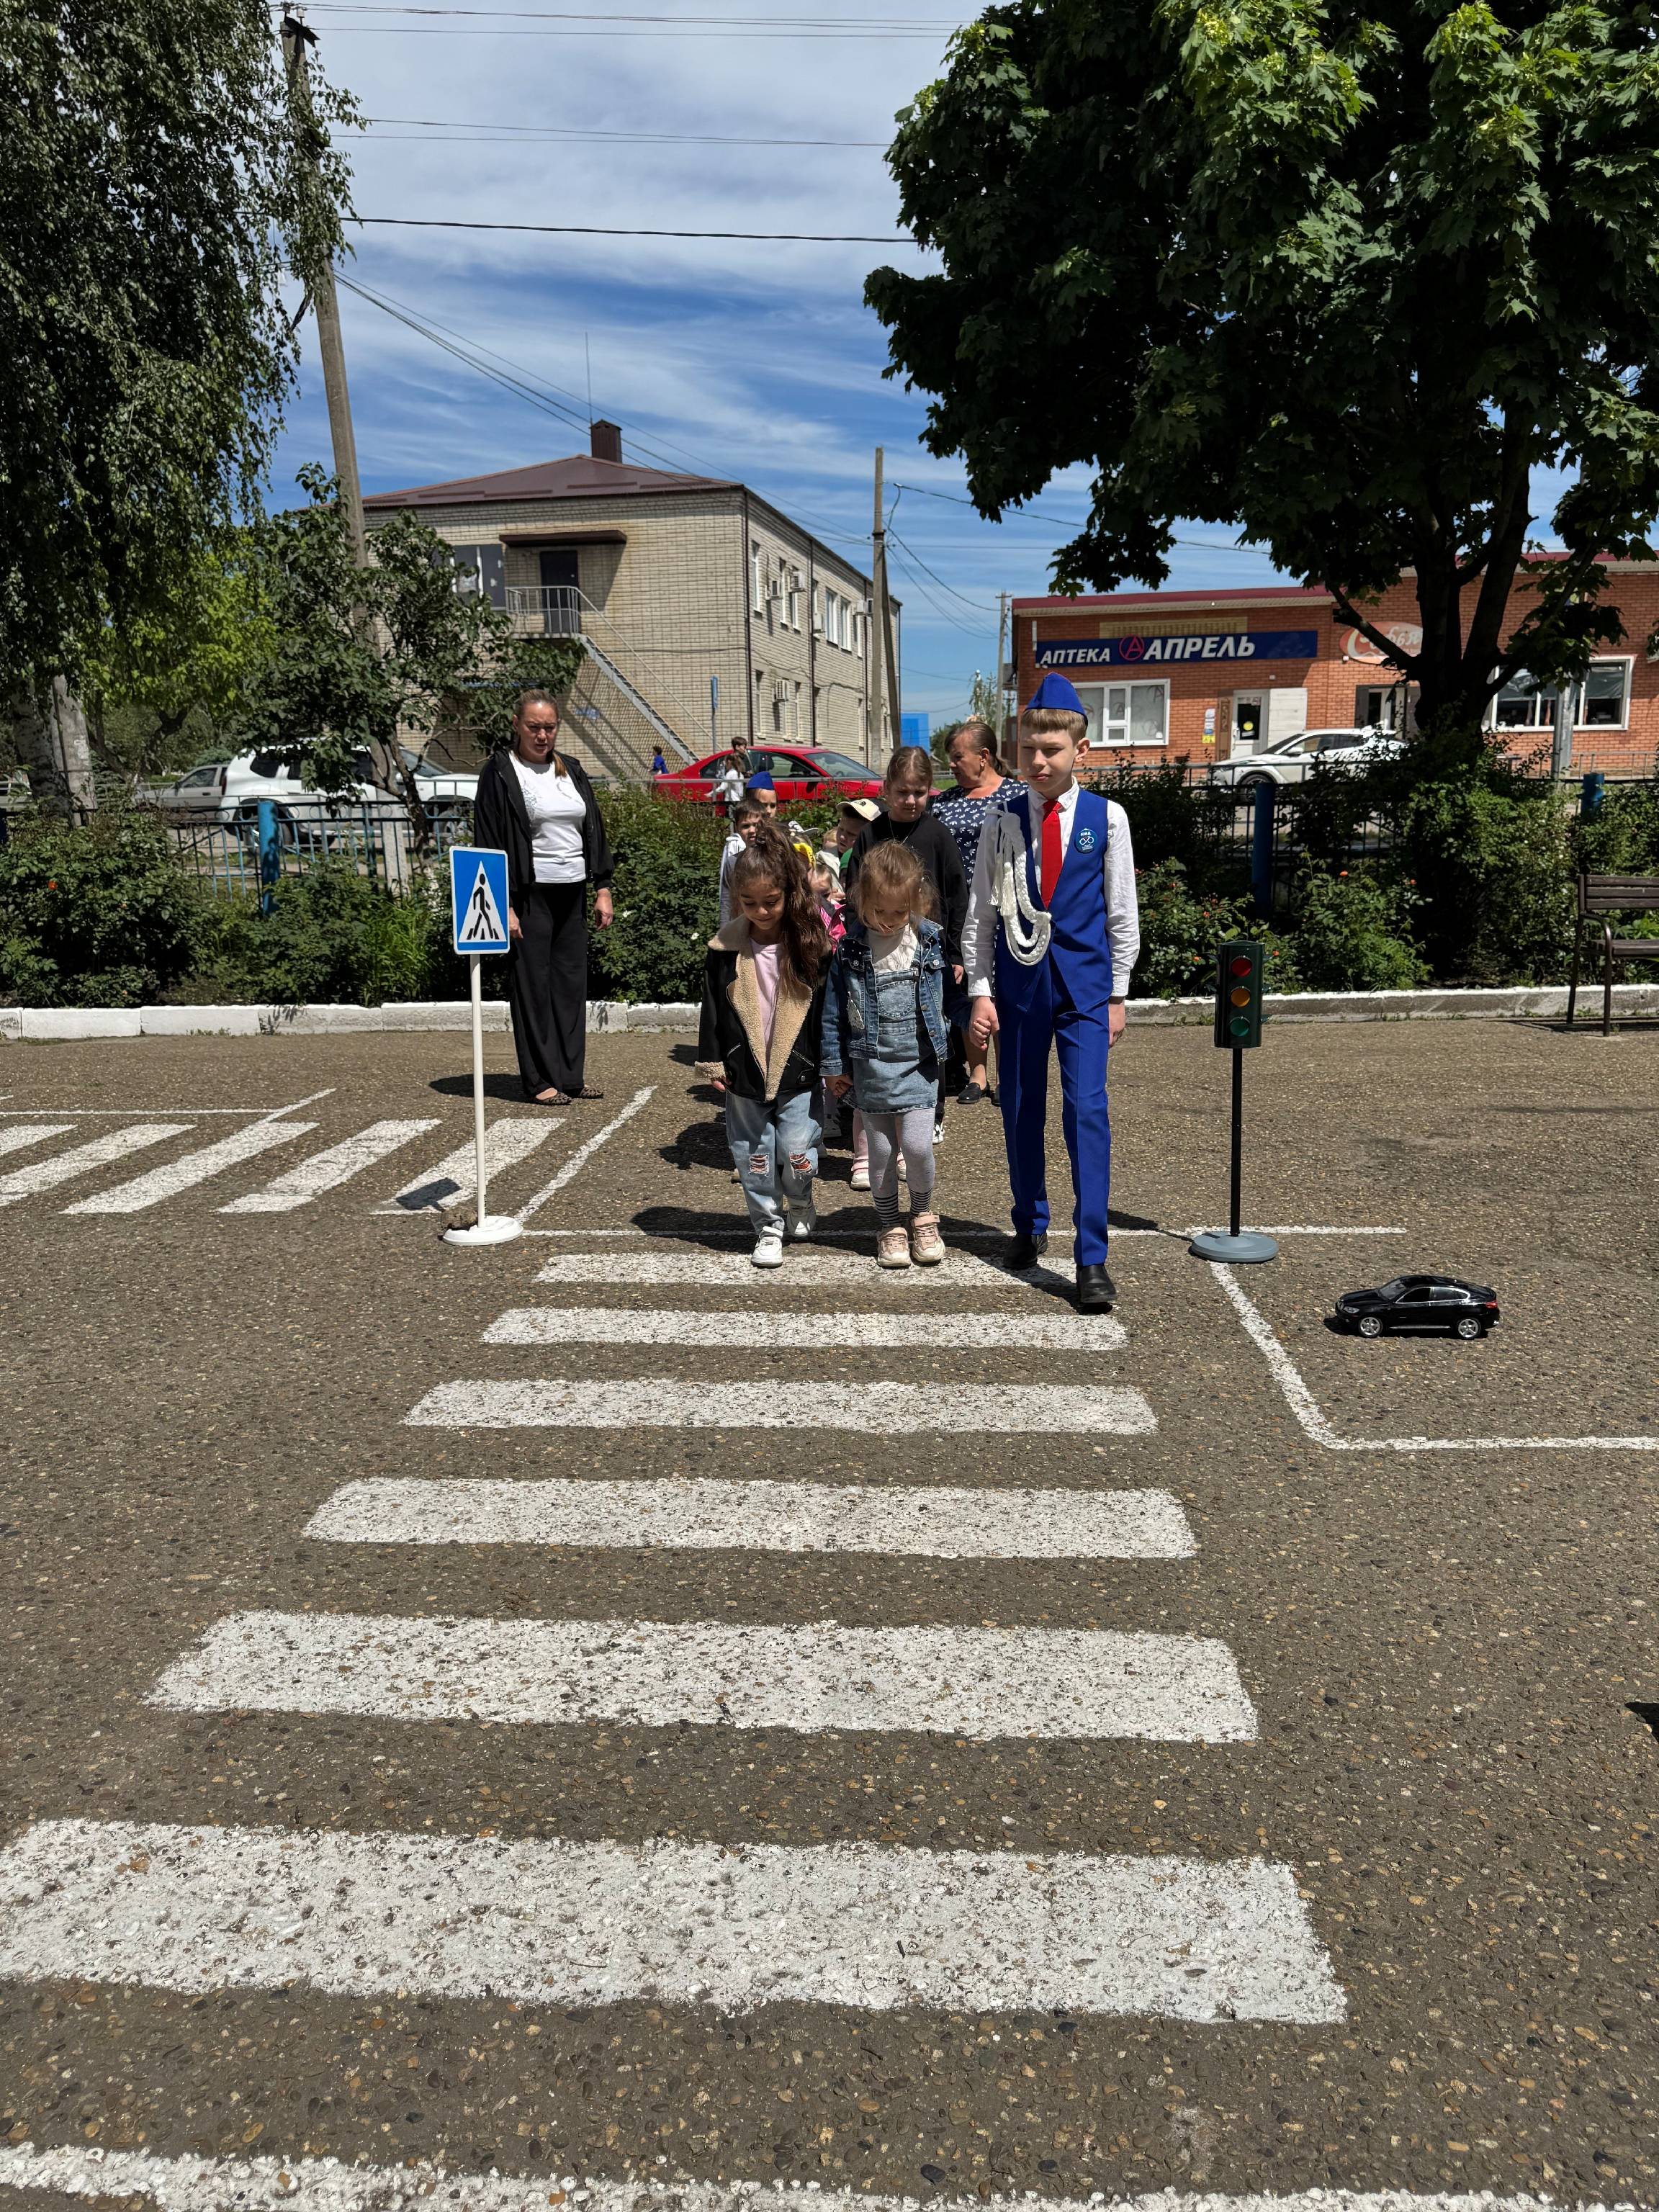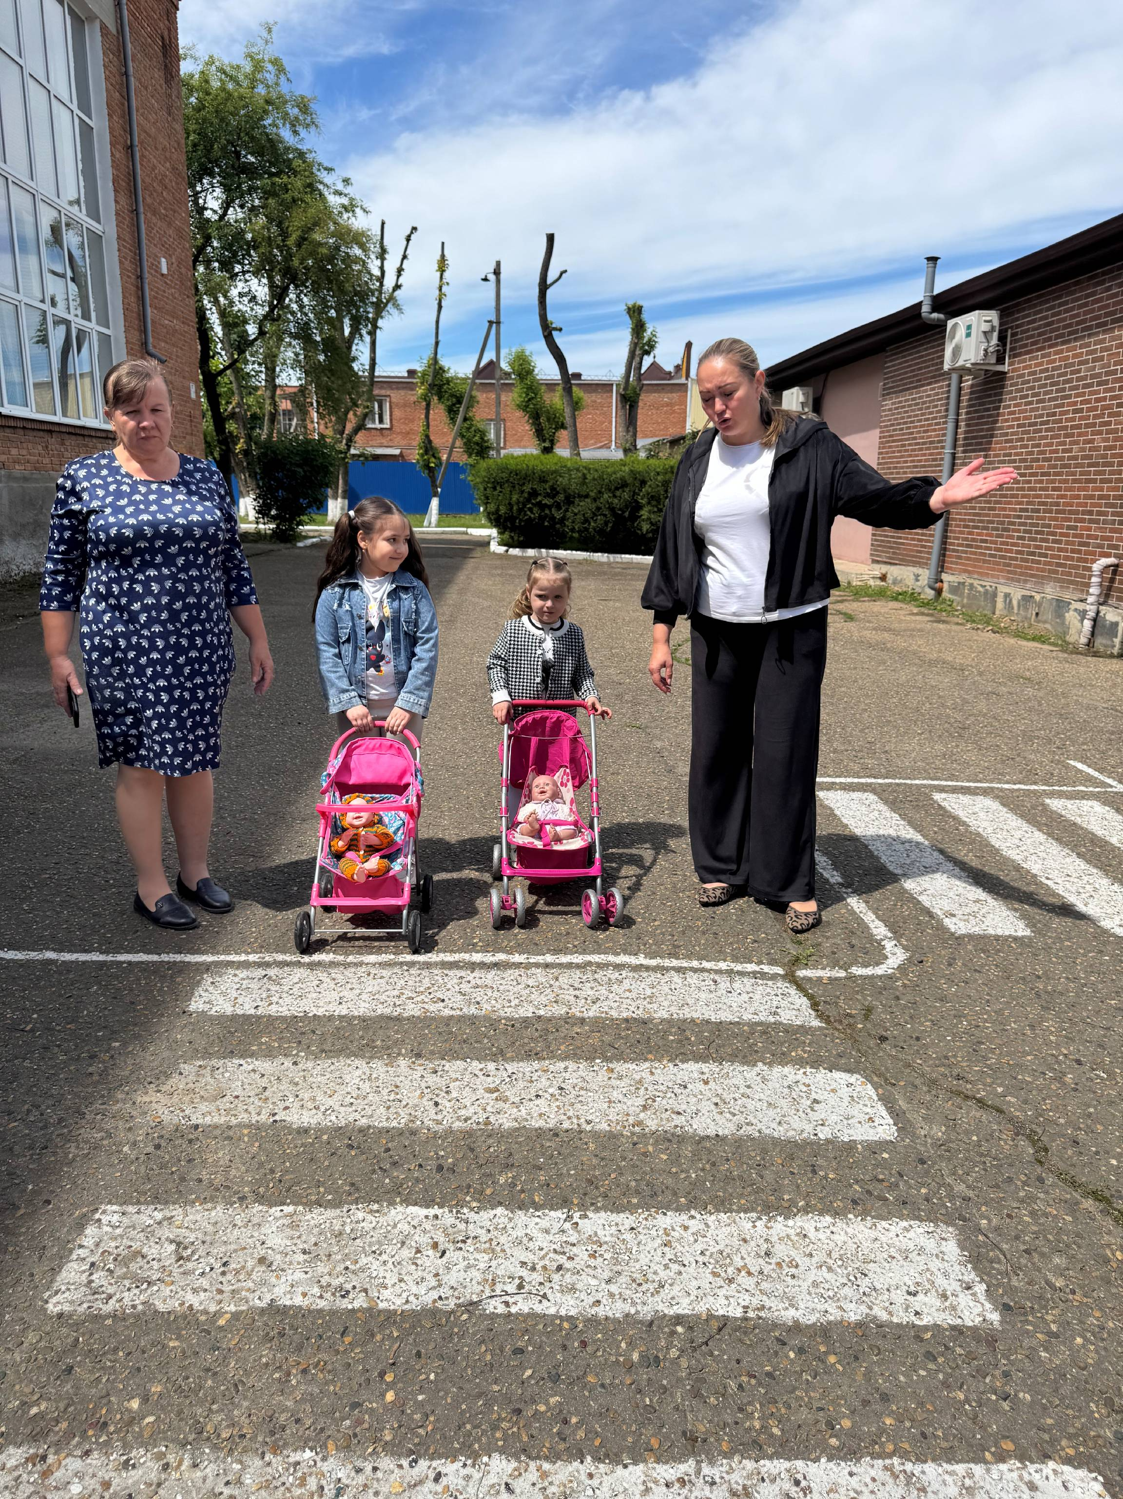

**СПИСОК ИСПОЛЬЗОВАННЫХ ИСТОЧНИКОВ И ЛИТЕРАТУРЫ.**

1.От рождения до школы: Основная общеобразовательная  программа дошкольного образования / под ред. Н.Е. Вераксы, Т.С. Комаровой, М.А. -  МОЗАИКА СИНТЕЗ, 2021. - 336 с.

2. Авдеева, Н.Н. Безопасность / Н.Н. Авдеева, Н.Л. Князева, Н.Б. Стеркина. – СПб.: ДЕТСТВО-ПРЕСС, 2012. – 144 с.

3. Белая, К.Ю. Формирование основ безопасности у дошкольников / К.Ю. Белая. – М.: МОЗАИКА-СИНТЕЗ, 2021. – 64 с.

4. Добрая дорога детства. Всероссийская газета для детей, педагогов и родителей / [Электронный ресурс]. – Режим доступа: http://ddd- [gazeta.ru/content/view/130/76](http://gazeta.ru/content/view/130/76) . - Заглавие с экрана.

5. Шорыгина, Т.А. Беседы о правилах дорожного движения с детьми 5-8 лет / Т.А. Шорыгина. – М.: ООО ТЦ Сфера, 2020. - 80 с.